NETCA_Crypto测试指引
- 简述
针对支撑部敖毅XML的非UTF-8编码，提示XML格式错误的问题，NETCA_XML.dll进行了修正，通过中间件NETCA_Crypto.exe V1.7.2.6来进行测试
环境： windows sever 2008 64位，win7 32位 win7 64位，
- 测试步骤
测试的例子放在svn：
http://192.168.0.11:8081/svn/rdrelease/软件发布/NETCA_CRYPTO/current/例子/XML的例子
针对项目相求，优先测试windows sever 2008 64位，XML的编码类型：UTF-8和GBK
以windows sever 2008 64位为例
- 安装64位客户端
- 安装NETCA_Crypto.exe V1.7.2.6
- 用64位ie浏览器打开上述例子中js中的html页面
- 按照html的要求输入模板和签名证书，模板以质监的模板为主
- 点击签名和验证 看是否成功
其中模板已经放在XML例子下

另在win7 32位系统下 安装32位的客户端 ，如果已经有相应的客户端，就直接安装NETCA_Crypto.exe V1.7.2.6 ，使用对应的ie浏览器来测试。

- 示例

首先用对应的ie浏览器打开html页面
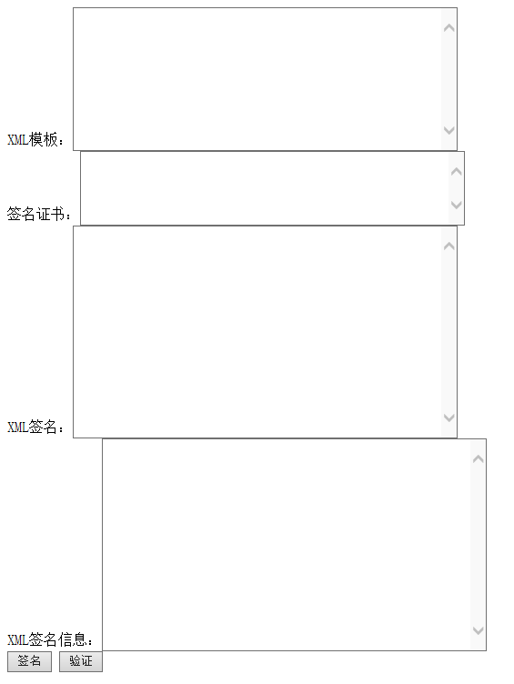
1、XML模板（下面是质监模板可以从SVN上例子中取）：
<?xml version="1.0" encoding="GBK"?>
<BusinessLicence UpdateDate="2013-07-24">
<BaseInfo>
<EntRegNO>４４０３０６１０４０４１２５９</EntRegNO>
<EntName>深圳市宝观城股份合作公司</EntName>
<Addr>深圳市宝安区观澜街道办观城办公大楼（办公场所）</Addr>
<LeRepName>黄文波</LeRepName>
<RegCap>2500.0</RegCap>
<PaiclupCap>0.0</PaiclupCap>
<CurrencyCode>人民币</CurrencyCode>
<EntTypeCode2>有限责任公司</EntTypeCode2>
<EntTypeCode>股份合作公司</EntTypeCode>
<CompFormCode/>
<EntTypeExt/>
<CBuItem>兴办实业（具体项目另行申报）；国内商业、物资供销业（不含法律、行政法规、国务院决定规定需前置审批及禁止的项目）。</CBuItem>
<OpFromDate>1987-06-17</OpFromDate>
<OpToDate>2054-12-30</OpToDate>
<EstDate>1987-06-17</EstDate>
<RegOrgCode>许可登记科</RegOrgCode>
<AuthDate>2013-03-27</AuthDate>
<LicExpDate>2054/12/30</LicExpDate>
<BizMethod/>
<EntStatusCode>登记成立</EntStatusCode>
<ParentEnt/>
<AddrOfHeadOffice/>
<AnnualCheckup>2012</AnnualCheckup>
</BaseInfo>
<Signature xmlns="http://www.w3.org/2000/09/xmldsig#"/>
</BusinessLicence>

2、输入证书的编码
3.点击签名
提示输入密码,输入密码
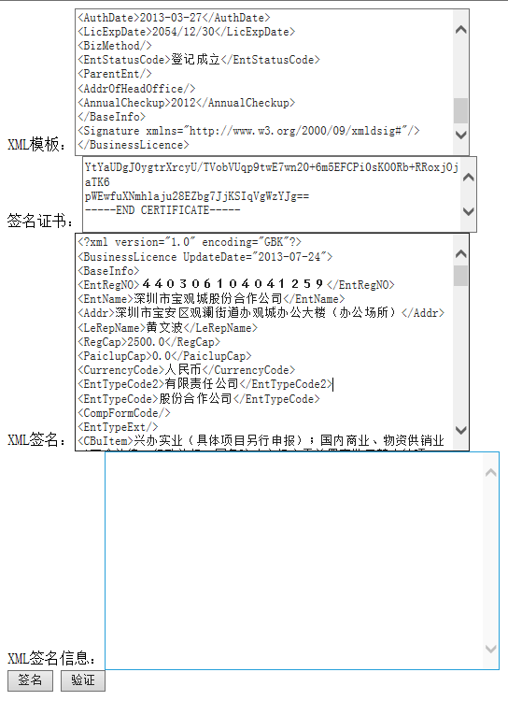
3、点击验证
没有错误的话，会提示验证成功，并显示签名信息
